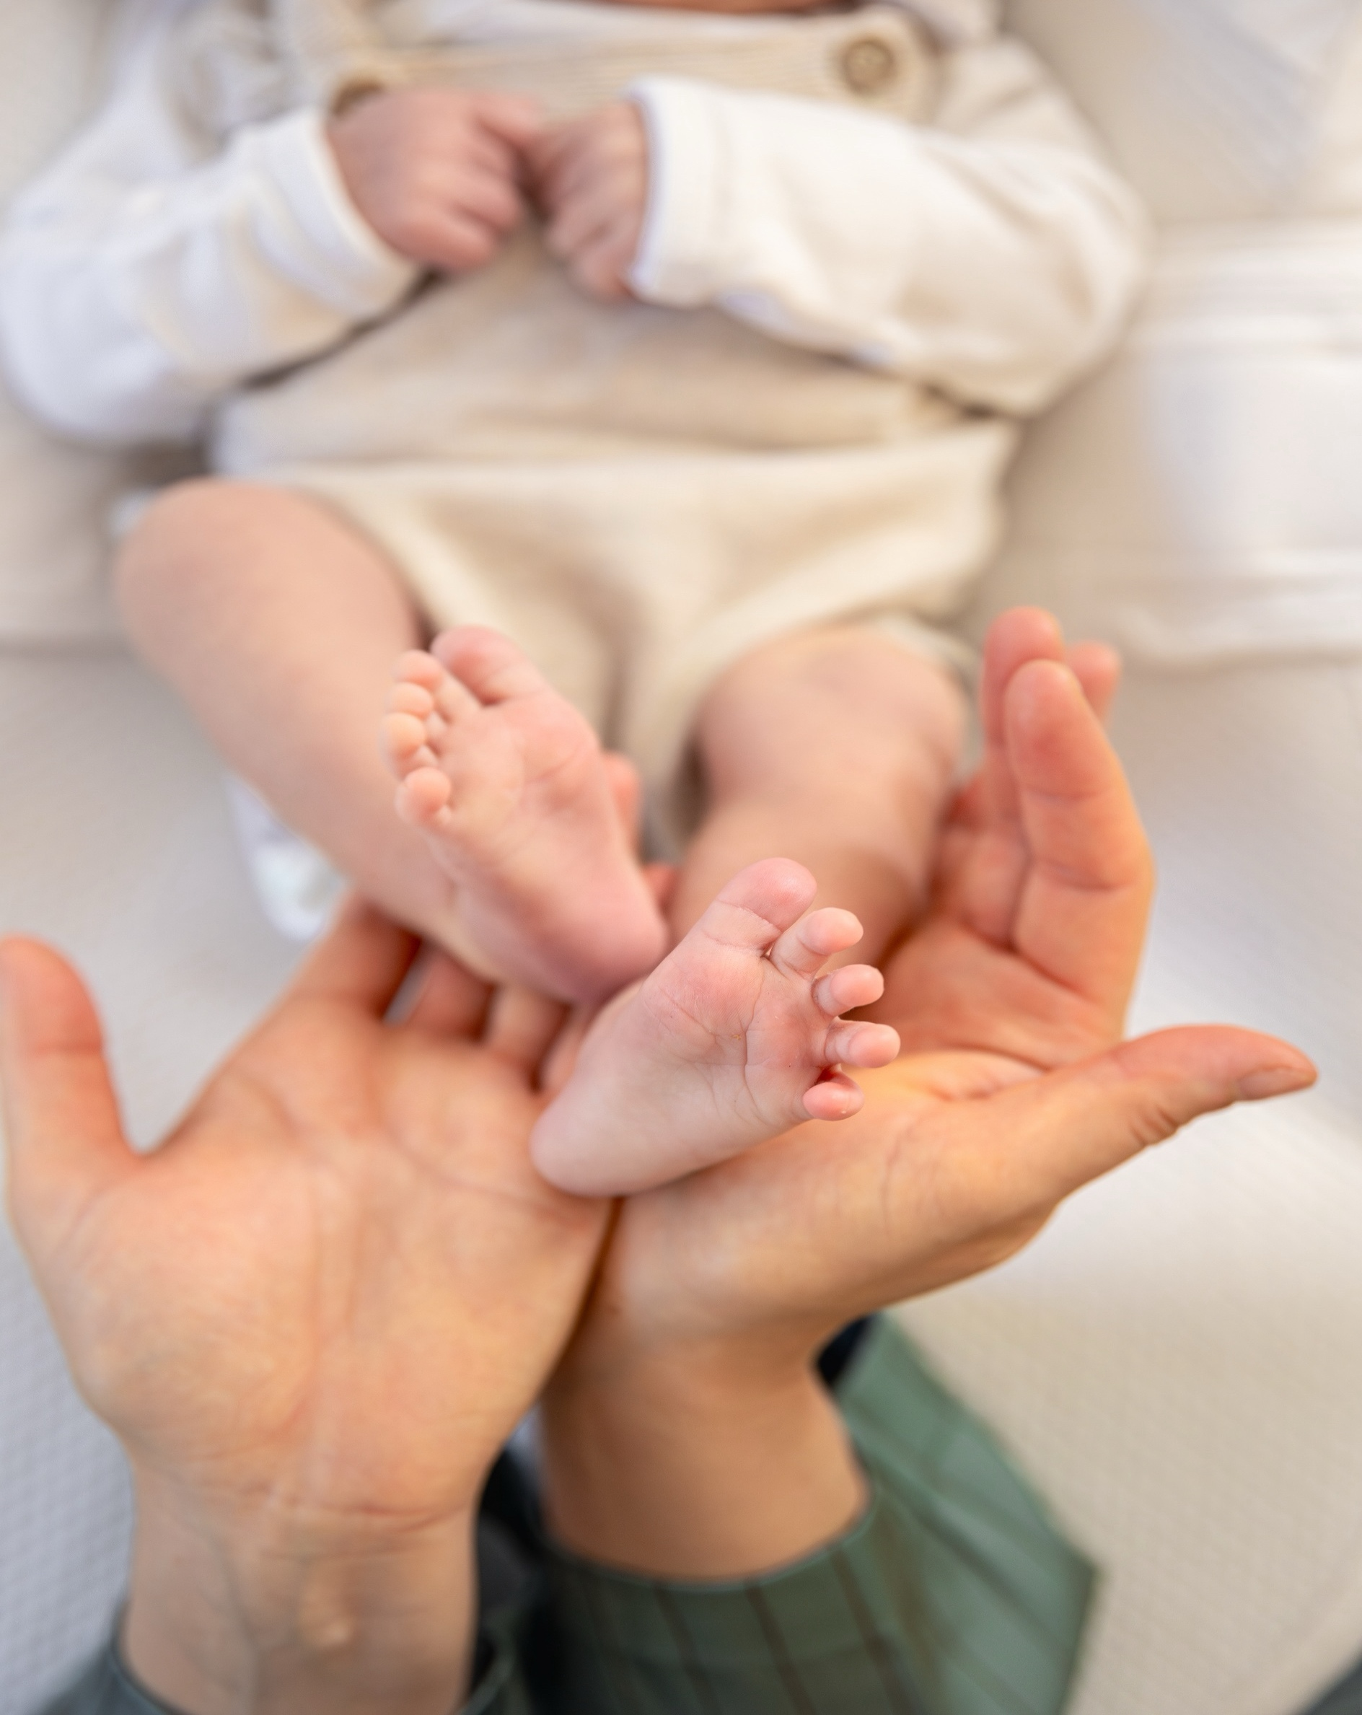
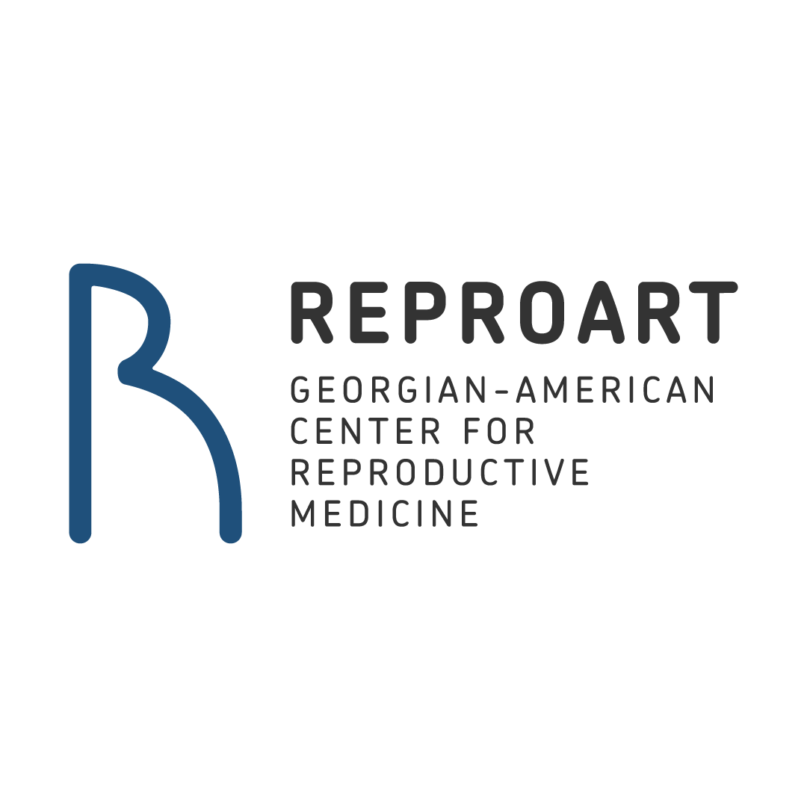
Программа №1 «Базовое ВРТ»
Вспомогательные репродуктивные технологии с применением собственных ооцитов, спермой партнера и переносом эмбриона в полость матки будущей матери

Наши преимущества:

Абсолютная безопасность и контроль ошибок
- Защита от «человеческого фактора»: мы используем электронную систему RI Witness — «золотой стандарт» лучших клиник мира. Она штрихкодирует и контролирует каждый шаг работы с биоматериалом, полностью исключая риск ошибки или подмены.
- Международные стандарты: клиника ежегодно проходит независимый аудит и подтверждает сертификат качества ISO 9001:2015 (обновление каждые 3 года).
Экспертная генетика и диагностика на месте
- Собственная генетическая лаборатория: проводим тестирование эмбрионов до переноса (ПГТ-А) на оборудовании нового поколения ILLUMINA по строгим стандартам GENQA и ISO. Это повышает шансы на успешную беременность.
- Лаборатория клинической диагностики: имеет международный сертификат качества RIQAS (крупнейшая в мире программа внешней оценки исследований). Вы получаете точные анализы без задержек.
Опыт и забота о каждом пациенте
- 14 лет успешной практики: наш опыт — это ваша гарантия качества и безопасности на каждом этапе ВРТ.
- Персональное сопровождение: с вами на связи всегда будет команда высококлассных специалистов и личный медицинский координатор.
- Комфортная оплата: мы доверяем вам и предлагаем поэтапную структуру оплаты программ.
Доступность по всей Грузии
- Лечение без привязки к городу: мы ведем программы по удобным «транспортным схемам», курируя пациентов в разных регионах.
- 3 филиала для вашего удобства: Ждем вас в Тбилиси, Кутаиси и Батуми.
Вспомогательные репродуктивные технологии с применением собственных ооцитов, спермой партнера и переносом эмбриона в полость матки будущей матери

Стоимость программы «ВРТ Базовое» - 3 650 USD

Медицинские услуги клиники Reproart включают:

- Криоконсервация спермы (до 5 виал)
- Хранение спермы в течение 12 месяцев
- Программа ВРТ (Вспомогательные Репродуктивные Технологии):
  - Консультации врача, ультразвуковой мониторинг роста фолликулов и эндометрия, коррекция дозы препаратов по результатам УЗ-мониторинга
  - Внутривенная седация
  - Пункция фолликулов яичника
  - Подготовка ооцитов
  - Подготовка спермы
  - Оплодотворение методом ЭКО или ИКСИ
  - Культивирование эмбрионов до стадии бластоцисты
- Криоконсервация эмбрионов (до 5 соломин)
- Хранение эмбрионов в течение одного года

Что не входит в программу:

- Обследование супруга / партнера —330 USD
- Обследование будущей матери (согласно протоколу клиники) в циклах стимуляциии яичников) — 500–750 USD (определяется лечащим врачом индивидуально)
- Овариальная стимуляция с лекарственными препаратами (гормональные препараты) — 1500–2000 USD (диапазон, определяется врачом индивидуально)
- Обследование будущей матери (согласно протоколу клиники) в циклах переноса размороженного эмбриона с целью подготовки эндометрия — 650 USD
- Подготовка эндометрия, включая консультации врача, УЗ-исследования и лекарственные препараты — 500 USD
- Перенос размороженного эмбриона (FET) —стоимость 1 000 USD
- ДНК-фрагментация сперматозоидов — 180 USD
- ZyMōt (селекция сперматозоидов) — 300 USD
- Пункция фолликулов яичника абдоминальным доступом — 800 USD
- Анализ крови на носительство генов (Carrier Screening)* — от 500 до 1 000 USD
- Биопсия эмбриона для PGT-A — 80 USD (за один эмбрион)
- PGT-A (генетическая диагностика эмбриона на анеуплоидии) — 500 USD за один эмбрион (включая биопсию)
- PGT-M* (генетическая диагностика эмбриона на моногенные заболевания) — стоимость зависит от типа генетической патологии
- PGT-SR (генетическая диагностика эмбриона на структурные перестройки хромосом) — 850 USD за один эмбрион (включая биопсию; дополнительно требуется кариотипирование и консультация генетика)
- Embryo Glue (среда для переноса эмбрионов)* — 200 USD (за один перенос)
- Хранение спермы более 1 года — 180 USD / 6 месяцев
- Хранение эмбрионов более 1 года — 180 USD / 6 месяцев
- Криоконсервация эмбрионов (свыше 5 соломин) — каждая соломина 130 USD.

Примечания:
- Оплата на платежный счет клиники осуществляется банковским переводом или в клинике. Комиссии по переводу оплачиваются пациентами.

